
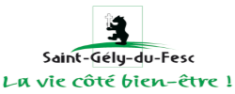

Association FabLab de Saint Gély su Fesc Pic Saint Loup N° RNA : W342006673

Rapport moral 2022
Par Claude Alibert, Claude Migne et Marc Cabès
Assemblées générales ordinaire et extraordinaire du 11 janvier 2023.
Ordre du jour :
AGO : Rapport moral & financier 2022. Budget prévisionnel 2023. Règlement intérieur. Évolution de la composition du Conseil d'Administration.

AGE : Modification d'un article des statuts.

1. Éléments administratifs et objectifs.

Éléments administratifs.
- Déclaration en Préfecture : 14-09-2021.
- Date de publication au J. O. : 05-10-2021, N° de parution 20210040.
- N° RNA : W342006673, SIRET : 90405821100015, TVA : FR34904058211.

Objectifs.

Participer à la vie et au développement de l’Atelier des Projets.

Notre association a pour objectifs d’offrir à ses adhérents particuliers ou professionnels, aux entreprises et aux écoles un tiers lieux, riche de ressources communes, basées sur le numérique et destinées à la réalisation de projets ayant une composante scientifique, technique, pédagogique, artistique ou culturelle.

Favoriser l'emploi et la création d'entreprises basés sur l'innovation par la mise à disposition de moyens de production et d'expérimentation.

Renforcer l'économie locale par des formations et le partage, la transmission des savoir-faire et des connaissances plus particulièrement dans les domaines du numérique et ses applications.

2. Actions menées et activités durant l’année 2022.

Rappel fin d'année 2021.
Déclaration et création officielle de l'association.
Ouverture d'un compte bancaire à l’agence CIC de St Gély du Fesc.

Construction du Système d'Information.
Achat d'un nom de domaine : fablabsaintgely.org et de boites mail : contact@fablabsaintgely.org.
Choix d'un logiciel de gestion : Dolibarr.
Réalisation par Claude Migne du site web.

Sur ce site on y trouve :

Les informations concernant la nature d'un FabLab, l'avancement du projet, les membres du CA et bureau, les annonces d'événements à venir, la possibilité de contacter par mail le FabLab, les documents présentés en soirée, un blog mettant en valeur des événements.

Soirées FabLab et conférences

Des soirées mensuelles (sauf août) en ouverture libre dans des salles prêtées gracieusement par la Mairie de Saint-Gély suivies par 20 à 70 participants suivant les sujets (Voir le portail web du FabLab pour les contenus).

Atelier de Claret (17 novembre 2022). Conférence de C. Alibert intitulée « Introduction aux installations photovoltaïques pour particuliers ».

Participation à la journée des associations de la commune de St Gély du Fesc.
Participation au Festival Planète vivante organisée par l'association ASTEC.

Consultation et vote du CA pour autoriser le Président à signer des conventions engageant l'association.

Fin 2022, le FabLab compte 26 adhésions et plus de 50 prospects suite aux soirées et aux divers événements.

Mise à disposition des locaux.

Suite à la signature de la convention entre la Mairie et l’Association le 21 décembre, quatre pièces d’une surface totale de 117 m² ont été mises à la disposition du FabLab dans le bâtiment de l’Atelier des Projets.

Une pièce qui sera utilisée pour les ateliers d’électronique.

Une pièce qui sera affectée aux aspects administratifs et de gestion : bureau contenant le système d’information, la comptabilité et les archives.

Une pièce qui sera équipée de machines numériques : découpe laser, découpe/imprime vinyle, diverses imprimantes 3D, un établi et des outils courants.

Une pièce qui sera utilisée pour les formations et les réunions.

La mise à disposition des 2 dernières pièces aura lieu très prochainement pour finaliser, par les Services Techniques de la Mairie des travaux d'adaptation.

Plan des locaux et dimensions.

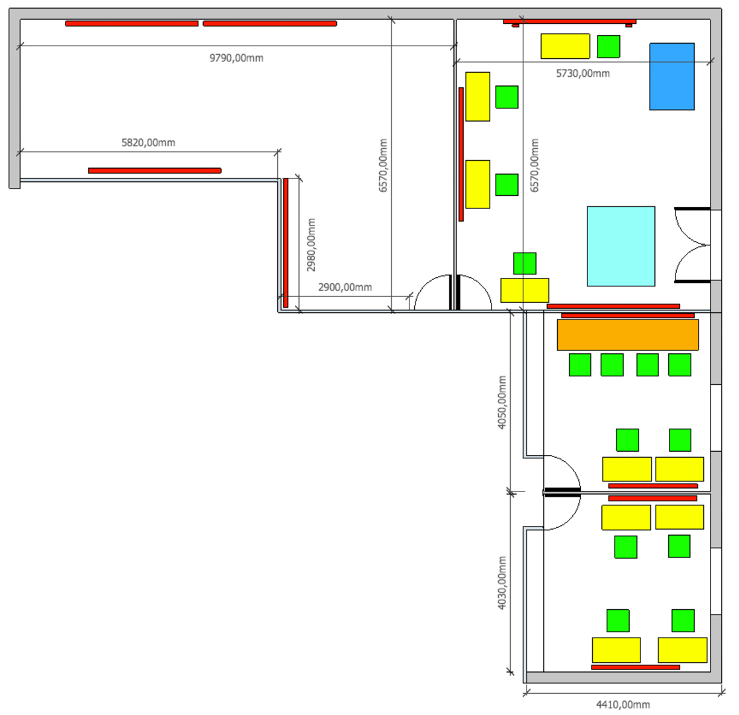

Recherche et obtention de financement.

Un dossier a été envoyé en décembre 2022 au Service des Impôt des Entreprises pour obtenir le statut d'association d'intérêt général afin d'émettre des reçus fiscaux. Les reçus fiscaux permettent aux particuliers et aux entreprises d'obtenir une réduction d'impôt de 66 % pour les particulier et de 60 % pour les entreprises.

Dossier LEADER monté en collaboration avec la Mairie et le GAL de la CCGPSL.
Titre : Équipement pour accompagner la création d’un FabLab à St Gély.
Équipements sélectionnés : découpe laser, informatique, imprimante/découpe vinyle, imprimante 3D, mobilier.
Financement par la Région Occitanie (FEADER) (64 %) : 32.605 €.
Financement par le Département de l’Hérault (16%) : 6.521 €.
Autofinancement / emprunt (20 %) : 8.151 €.
Soit un total de 40.757 €.

Réponse appel à Projet du Crédit Agricole : proposition d'Atelier d’électronique pour les jeunes : Subvention accordée de 1.500 €.

Soutien de la Mairie de Saint Gély du Fesc. Dans la convention Mairie-Association, le conseil municipal a octroyé au Fablab, pour l'année 2023, une subvention de fonctionnement de 20.000 €.

Département de l'Hérault. Projet déposé le 30 novembre 2022 : «Formation à l'électronique analogique et numérique pour les jeunes, les débutants et les personnes en reconversion ». Montant demandé 6.300 €.

Dossiers en cours :
- Emprunt à taux zéro de 30.000 €. Chez France Active Airdie Occitanie.
À rendre en trois fois fin d’années 2023, 2024 et 2025.

- Emprunt de 15.000 € auprès du Crédit Coopératif. Durée 36 mois.
À rendre par mensualité d'environ 440 €.
Coût de l'emprunt environ 840 €.

3. Perspectives d’actions à mener pour 2023.

Développement du FabLab.

Dès la mise à disposition des locaux dans l’Atelier des Projets : Installation de la logistique et des premières machines : Serveur, PC, I3D, découpe Laser, découpe/imprime vinyle, etc…

Mise en œuvre opérationnelle du Système d'Information : évolutions des fonctions du portail web, le système de gestion, les réseaux sociaux, etc.

Achat et mise en place de l’équipement : Évaluation, sourcing des machines, commandes et mise en place des équipements prévus par la convention LEADER.

Création et équipement de l’Atelier d’électronique.

Équipement de la salle de DAO. Installation des PC et des logiciels.

Formations.

Chaque semaine, sur inscription et selon la demande, on prévoit le soir plusieurs ateliers par semaine :

Atelier de formations aux machines numériques : Imprimante 3D, découpe/imprime vinyle, découpe laser.
Ces Ateliers sont obligatoires pour pouvoir obtenir une qualification qui permet d'accéder et utiliser les machines numériques.

Formations au dessin technique.

Formation à l’électronique numérique (Arduino, M5Stick C, Esp 32) et partage des savoir-faire dans les domaines du numérique. Ce type de séance se fera en soirée ou le samedi après-midi.

Chaque mercredi : Formation à l’électronique pour les jeunes.

Une fois par mois, chaque premier jeudi, organisation de conférences sur des thèmes d’intérêt général ou scientifiques.

Soumission de dossiers pour promouvoir des ateliers spécifiques :

Actions spécifiques pour les scolaires en coordination avec la Mairie et les Collèges.

Orange, banque populaire, Fondation Terre Solidaire, MAIF : Action de formation pour les demandeurs d’emploi, les personnes en difficulté dans les cadres de l’économie sociale et solidaire et la transition écologique.

Pour l’innovation :

Créer des relations avec des laboratoires universitaire par la mise à disposition des compétences, des savoir-faire et des moyens du FabLab.

Contacts avec les artisans et les entreprises locales.

Prestation auprès des entreprises pour faire des études, réaliser des prototypes ou tester des innovations technologiques.

Développer les relations avec les autres FabLab : Atelier de Claret, Obilab (IUT), La Fabrique ENSAM, les fablabs de l’UM.

Actions diverses :

Faire grossir la communauté des adhérents par des actions de communication.

Participation à la journée des associations.

Rencontre avec les autres associations et mise à leur disposition des moyens du FabLab.

4. Compte de résultats de l’année 2022 arrêté à la date du 31 décembre 2022.

Au 31 décembre 2022 le compte courant de l'Association est créditeur de 360,94 Euro.
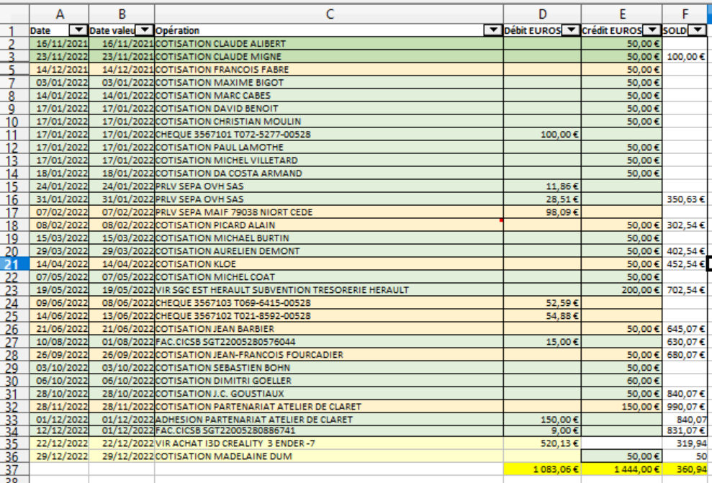

5. Budget prévisionnel. Exercice 2023.
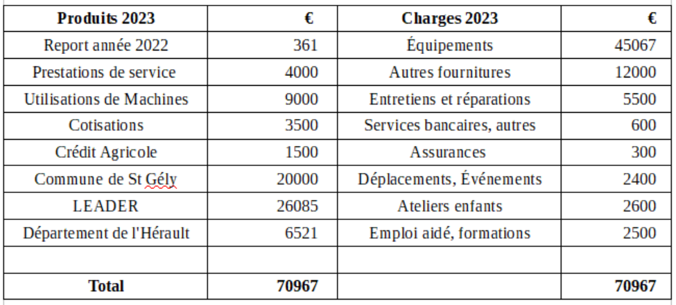

6. Appel à cotisation pour l’année 2022.

Il est rappelé que la cotisation est de 50 € par an.

7. Règlement intérieur.

- Le règlement intérieur est disponible sur le site web de l’association.
- Présentation succincte du règlement intérieur
- Être membre implique :
Le respect de la charte des fablab ;
Le respect du règlement intérieir de l’Atelier des Projets ;
Le strict respect des consignes de sécurité ;
Le savoir être : respect des membres, des intervenants, du matériel,
- Le rôle du référant est précisé.

8. Constitution du Conseil d’Administration (CA).
Le CA est composé actuellement de :

Alibert Claude (Président)
Alonzo Alexandre
Cabès Marc (Trésorier)
Fabre François
Goeller Dimitri
Lamothe Paul
Migne Claude (Secrétaire)
Moulin Christian
Villetard Michel

En fin de l'année 2022, Alonzo Alexandre pour des raisons personnelles a souhaité se retirer du CA. Jean Barbier et Michel Coat ont candidaté pour devenir membre du CA.

9. Assemblée générale extraordinaire : modification des statuts.

Objectif : devenir u organisme de formation agrée.
Remplacement, dans l’Article 2 de la Phrase :
« De faire des formations sur les thématiques spécifiques à la destination de l’association, à titre gratuit ou onéreux ».

Par le phrase :
« De faire des prestations de formations professionnelles à destination des membres de l’association, à des demandeurs ou organismes extérieurs à titre gratuit ou onéreux ».
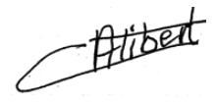
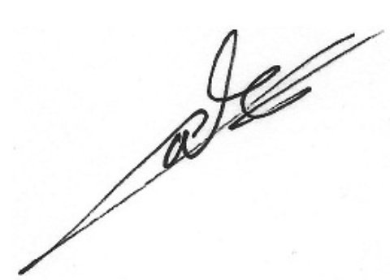
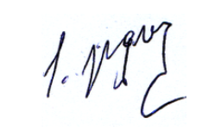

Claude Alibert Claude Migne Marc Cabès
Président Secrétaire Trésorier

